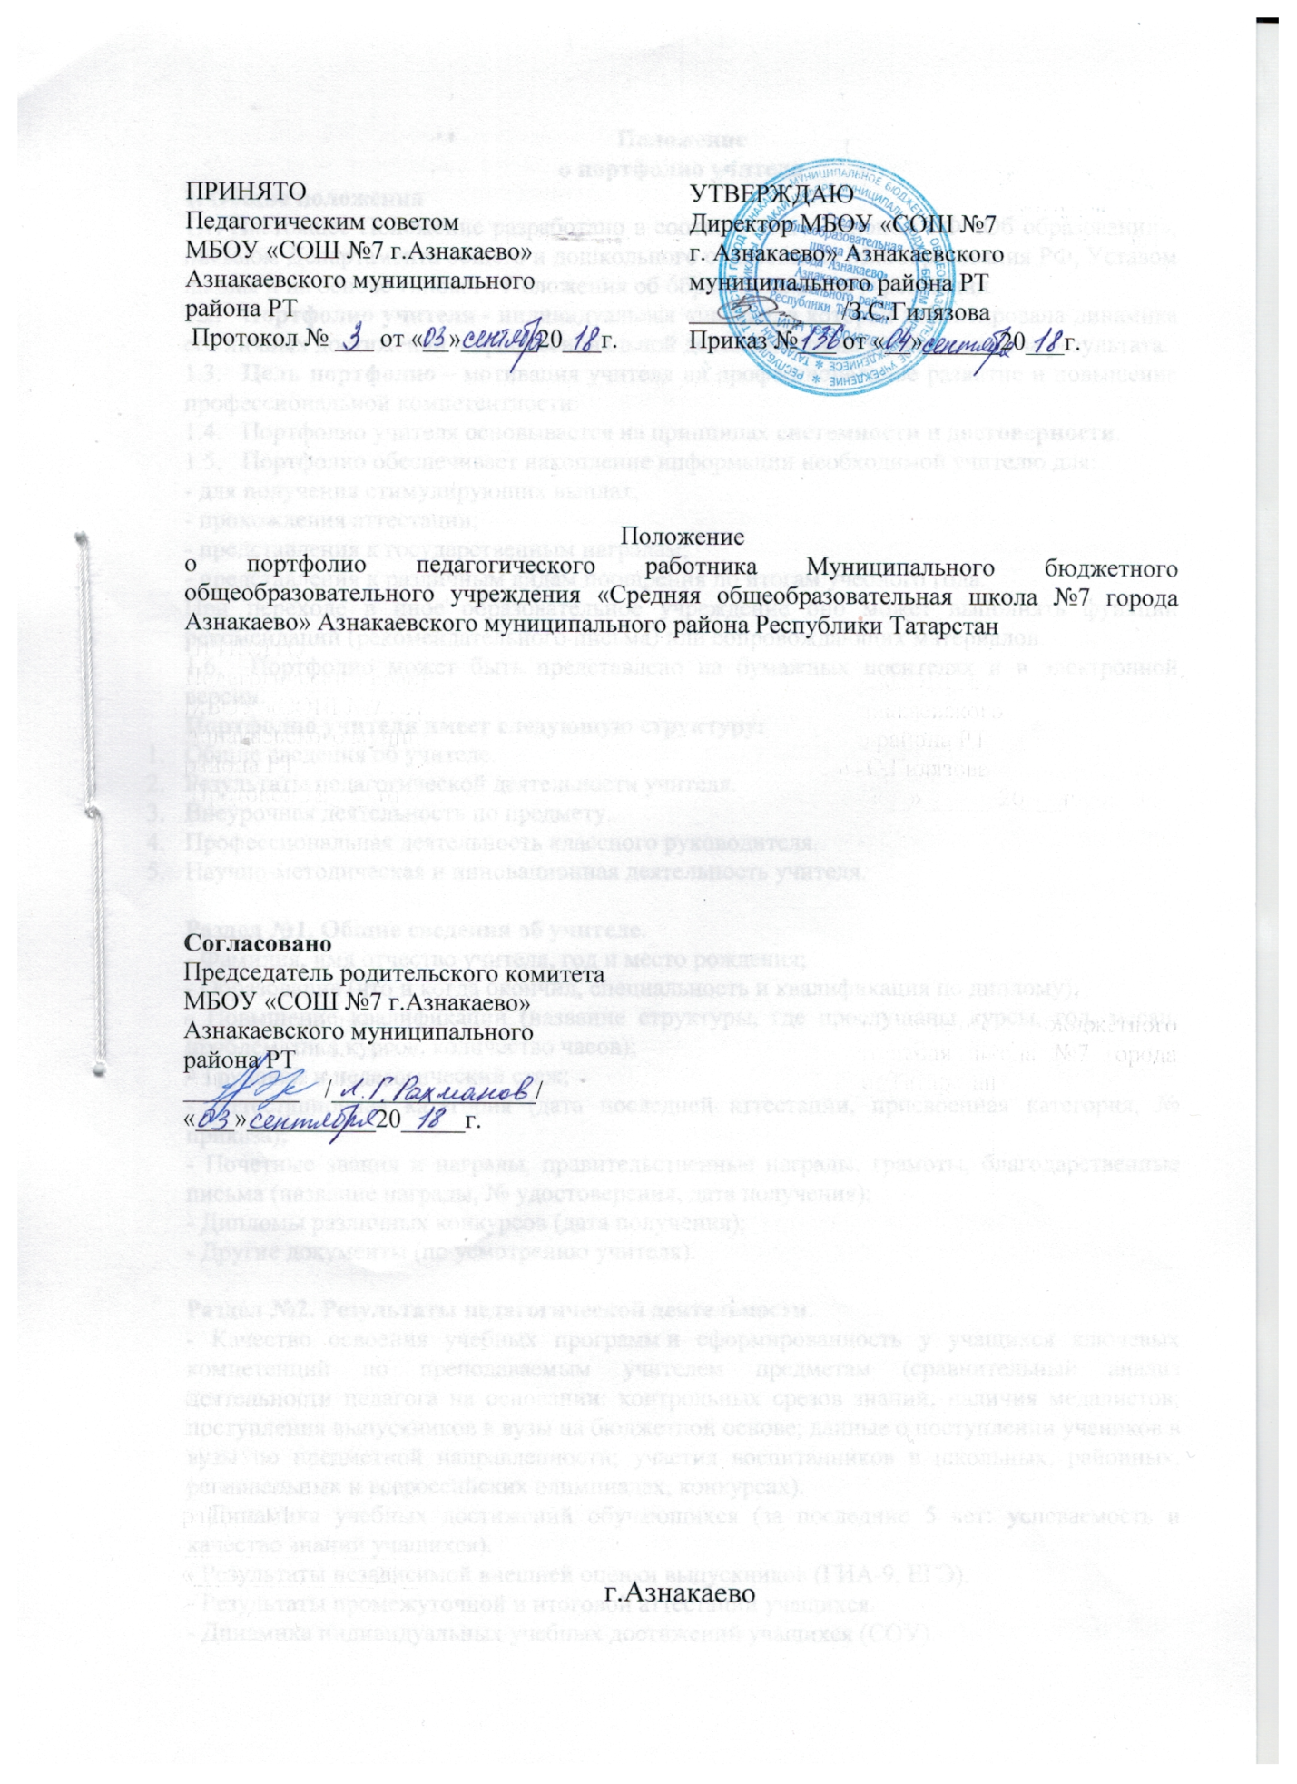

Положение
о портфолио учителя
1. Общие положения
1.1. Настоящее Положение разработано в соответствии с Законом РФ «Об образовании», письмом Департамента общего и дошкольного образования Минобразования РФ, Уставом школы и на основе типового Положения об образовательном учреждении.
1.2. Портфолио учителя - индивидуальная «папка», в которой зафиксирована динамика его личных достижений в профессиональной деятельности на уровне качества результата.
1.3. Цель портфолио – мотивация учителя на профессиональное развитие и повышение профессиональной компетентности.
1.4. Портфолио учителя основывается на принципах системности и достоверности.
1.5. Портфолио обеспечивает накопление информации необходимой учителю для:
- для получения стимулирующих выплат;
- прохождения аттестации;
- представления к государственным наградам;
- представления к различным видам поощрения по итогам учебного года.
При переходе в иное образовательное учреждение оно может выполнять функции рекомендаций (рекомендательного письма) или сопровождающих материалов.
1.6. Портфолио может быть представлено на бумажных носителях и в электронной версии.
Портфолио учителя имеет следующую структуру:
- Общие сведения об учителе.
- Результаты педагогической деятельности учителя.
- Внеурочная деятельность по предмету.
- Профессиональная деятельность классного руководителя.
- Научно-методическая и инновационная деятельность учителя.

Раздел №1. Общие сведения об учителе.
- Фамилия, имя отчество учителя, год и место рождения;
- Образование (что и когда окончил, специальность и квалификация по диплому);
- Повышение квалификации (название структуры, где прослушаны курсы, год, месяц, проблематика курсов, количество часов);
- Трудовой и педагогический стаж;
- Аттестационная категория (дата последней аттестации, присвоенная категория, № приказа);
- Почетные звания и награды, правительственные награды, грамоты, благодарственные письма (название награды, № удостоверения, дата получения);
- Дипломы различных конкурсов (дата получения);
- Другие документы (по усмотрению учителя).

Раздел №2. Результаты педагогической деятельности.
- Качество освоения учебных программ и сформированность у учащихся ключевых компетенций по преподаваемым учителем предметам (сравнительный анализ деятельности педагога на основании: контрольных срезов знаний; наличия медалистов; поступления выпускников в вузы на бюджетной основе; данные о поступлении учеников в вузы по предметной направленности; участия воспитанников в школьных, районных, региональных и всероссийских олимпиадах, конкурсах).
- Динамика учебных достижений обучающихся (за последние 5 лет: успеваемость и качество знаний учащихся).
- Результаты независимой внешней оценки выпускников (ГИА-9, ЕГЭ).
- Результаты промежуточной и итоговой аттестации учащихся.
- Динамика индивидуальных учебных достижений учащихся (СОУ).
Раздел №3. Внеурочная деятельность по предмету.
- Количество творческих работ, рефератов, учебно-исследовательских работ, проектов, выполненных учащимися по предмету (%).
- Тематика творческих работ, рефератов, учебно-исследовательских работ, проектов, выполненных учащимися по предмету (список тем).
- Количество участников олимпиад и конкурсов разного уровня (%).
- Достижения учащихся в олимпиадах, конкурсах, соревнованиях, интеллектуальных марафонах различного уровня (списки победителей и призеров с указанием названия конкурса).
- Достижения учащихся в различных творческих и исследовательских конкурсах (список победителей).
- Другие документы.

Раздел №4. Профессиональная деятельность классного руководителя.
Эффективность работы классного руководителя оценивается на основании двух групп критериев: критериев результативности и критериев деятельности.
1. Критерии результативности:
1.1. Количественные характеристики:
- социальная активность: участие в районных, городских, краевых, российских мероприятиях (соревнованиях, олимпиадах, конкурсах, научно-практических конференциях) (% от общего числа учащихся в классе);
- состояние здоровья учащихся (% от общего числа учащихся в классе);
- успеваемость учащихся (в%);
- учатся на 4 и 5(в %);
- количество учащихся, совершивших правонарушения, преступления (% от общего числа учащихся в классе);
1.2. Качественные характеристики:
- оценка руководителей школы(5);
- оценка педагогического коллектива (5);
- самооценка классного руководителя (3)
- наличие воспитательной программы, обеспечивающей возможности для личностного развития ребенка (цель воспитывающей деятельности классного руководителя, приоритетные направления деятельности, основные положения программы, осуществление мониторинга эффективности программы на уровне личности ребенка);
- системообразующие подходы в работе с родителями.
- дополнительные материалы, подтверждающие эффективность работы классного руководителя.
Раздел №5. Научно-методическая и инновационная деятельность учителя.
- Образовательная программа, по которой работает учитель (вид программы, ее обоснованность).
- Тема индивидуального педагогического исследования, тема самообразования (материалы, раскрывающие основные концептуальные подходы учителя или данные об авторских коллективах, подходы которых используются учителем в его педагогической деятельности).
- Участие в работе методического объединения, проблемной группы, временной творческой группы (темы выступлений, открытых уроков, семинаров и т.д.).
- Участие в профессиональных и творческих педагогических конкурсах.
- Участие в методических и предметных неделях.
- Организация и проведение семинаров, «круглых столов», мастер-классов, совещаний, открытых уроков и т.п.
- Проведение научных исследований.
- Разработка авторских программ (наличие рецензии), научно-методических материалов.
- Выступления на научно-практических конференциях.
- Тематика печатных работ (название статьи, печатного издания, год публикации).
- Наставничество (формы работы, результативность).
- Экспертно-аналитическая деятельность.
- Другие документы (по усмотрению учителя).

Дополнительные материалы:
- Сертификаты
- Свидетельства
- Грамоты
- Дипломы
- Отзывы
- Рецензии
- Копии публикаций, методических разработок наиболее значимых мероприятий, уроков и т.д. (по усмотрению учителя).

Срок действия Положения не ограничен. При изменении законодательства, в настоящий локальный акт вносятся изменения в установленном законом порядке.

